  Universidad de Granada  Departamento de Teoría de la Señal,  Telemática y Comunicaciones |  |   ETSIIT - C/ Periodista Daniel Saucedo Aranda, s/n 18071 - Granada  Tf: 958 240840 - Fax: 958 240831
REDES DE COMUNICACIÓN
− 3er. curso de Ingeniería de Telecomunicación −
Examen de teoría – Junio 2007

Apellidos y nombre: _____________________________________________________________

- (2 puntos: 2×0,75+1×0,5) En un nodo intermedio se recibe tráfico procedente de tres orígenes, como se indica en la figura adjunta. Suponiendo que la longitud de los paquetes es de 1 Kbyte:
- Calcule cuál debería ser la capacidad de almacenamiento mínima para evitar la pérdida de paquetes en el rango temporal indicado en la figura, si se considera un esquema de control de tráfico de cubo con escape con una tasa de salida máxima igual a 40 Kbits/s.  - Asumiendo una nueva situación en la que la capacidad de almacenamiento fuese la mitad de la estimada en a), obtenga el valor de la tasa de | 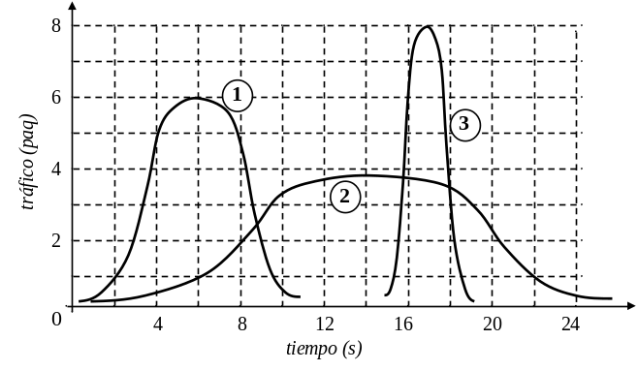
generación de testigos en un esquema de cubo con permisos para evitar la pérdida de paquetes en el rango temporal objeto de estudio.
- Justifique las potenciales aproximaciones y/o suposiciones que haya podido tomar en a) y b). Compare los resultados obtenidos en ambos casos y extraiga las conclusiones oportunas.

- (2,5 puntos) Suponga que el host A de la figura adjunta solicita al B un mensaje ICMP de eco de
1.400 bytes de datos, y que la MTU es de 1.500 bytes para la subred 192.100.13.0 y de 800 bytes para las demás. Indique todas las tramas enviadas sobre la red global y rellene, para cada una de ellas, los datos solicitados en la tabla:  dirección_hardware_origen (HO), dirección_hardware_destino (HD), dirección_IP_origen (IPO), dirección_IP_destino (IPD), campo_offset_paquete_IP (Off), bit_MF_paquete_IP | 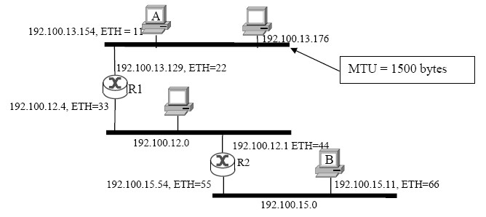
  Trama | HO | HD | IPO | IPD | Off | MF | Descripción
  1 | -- | -- | -- | -- | -- | -- | --
- (1,5 puntos: 2×0,75) Justifique el uso de túneles en entornos de tipo “IPv4 móvil”. ¿Y el de túneles inversos?

- (2 puntos: 2×1) Esquematice el modelo de gestión de red SNMP en base a las entidades funcionales que lo componen. De modo análogo, dibuje un diagrama modular (y las correspondientes interacciones) de que indique los elementos, y sus interacciones, involucrados en un test de adecuación.

➔ La calificación de esta prueba supondrá 8 puntos sobre los 10 totales de la asignatura.

